Software Requirement Specification (SRS)
Portal Aplikasi

PENDAHULUAN
- LATAR BELAKANG
Latar belakang pembuatan software Portal Aplikasi:
Karena banyak aplikasi-aplikasi yang tersebar di berbagai alamat website berbeda sehingga menyulitkan pengguna untuk mengaksesnya secara cepat dan efisien.

- TUJUAN
Berdasarkan latar belakang, tujuan pembuatan software Portal Aplikasi adalah:
- Untuk menyediakan sebuah sistem yang dapat menampilkan berbagai aplikasi dalam satu portal terpusat.
- Mengatur akses aplikasi berdasarkan group pengguna.
- RUANG LINGKUP
Ruang lingkup diisi dengan:
- Software yang dibangun memiliki 2 jenis user, yaitu admin dan petugas.
- Software berbasis web yang dibangun menggunakan framework PHP yaitu CodeIgniter 4 (CI4). Software dapat diakses dari berbagai perangkat selama terhubung dengan internet, dengan server yang ditempatkan pada cloud hosting.
- Software berbasis website yang dapat diakses dari mana saja.
- Software mendukung fitur Progressive Web App (PWA) sehingga dapat diunduh dan digunakan secara offline setelah pertama kali diakses.

- BATASAN MASALAH
- Hak akses pengguna dibatasi berdasarkan group, sehingga setiap pengguna hanya dapat mengakses fitur dan aplikasi sesuai dengan group yang dimilikinya.

- NAMA SOFTWARE
Nama software dalam project ini adalah Portal Aplikasi.

- DEFINISI DAN SINGKATAN
Berikut definisi serta singkatan yang terdapat dalam project Portal Aplikasi

NO | ISTILAH | DEFINISI
1 | Code Igniter 4 (CI4) | Adalah kerangka yang berbasis PHP
2 | Bootstrap | Adalah kerangka kerja untuk mempercepat pertumbuhan
3 | Database | Adalah tempat penyimpanan data user dan web
4 | Config | Konfigurasi berisi perintah tertentu terhadap permintaan sebuah aksi pada web
5 | App | Application adalah folder tempat penyimpanan halaman website
6 | Public | Public adalah folder yang akan diakses pertama kali oleh website karena didalam public terdapat file index
7 | Resources | Resources atau sumber berisi file konfigurasi JS dan style yang berbasis SASS
8 | Routes | Routes adalah file yang menyimpan konfigurasi aksi web ketika dijalankan

NO | SINGKATAN | KEPANJANGAN
1 | JS | JavaScript
2 | PHP | Hypertext Preprocessor
3 | SASS | Syntactically Awesome Style Sheets

- REFERENSI
Berikut adalah referensi daftar nama yang terlibat dalam pembuatan software Portal Aplikasi:

NO | NAMA | JABATAN
1 | Hidayah Ridho Safitri | Petugas
2 | Ana Jariyatun Khasanah | Admin

- PENJELASAN UMUM
  - Uraian Singkat
Web Portal Aplikasi merupakan sistem berbasis web yang digunakan untuk mengakses berbagai aplikasi dalam satu portal. Sistem ini memiliki dua jenis pengguna yaitu admin dan petugas, dengan hak akses yang diatur berdasarkan group. Admin mengelola data aplikasi, sedangkan petugas mengakses aplikasi sesuai dengan hak akses yang dimilikinya.

  - Fitur Software
Portal Aplikasi memiliki beberapa fitur untuk menunjang pengelolaan dan akses aplikasi secara terpusat, diantaranya yaitu:

NO | FITUR | URAIAN
1 | Login | Digunakan oleh pengguna (admin dan petugas) untuk masuk ke dalam sistem menggunakan username dan password.
2 | Forgot Password | Digunakan oleh pengguna untuk mengatur ulang password jika lupa melalui halaman login.
3 | Manajemen Aplikasi | Digunakan oleh admin untuk menambah, mengubah, dan menghapus data aplikasi pada portal.
4 | Manajemen User | Digunakan oleh admin untuk mengelola data pengguna seperti nama, username, nomor HP, dan password dengan verifikasi password lama.
5 | Manajemen Group | Digunakan oleh admin untuk mengelola group pengguna sebagai dasar pembagian hak akses.
6 | Manajemen Hak Akses | Digunakan oleh admin untuk mengatur aplikasi apa saja yang dapat diakses oleh setiap group.
7 | Akses Aplikasi | Digunakan oleh petugas untuk melihat dan mengakses aplikasi sesuai dengan group yang dimilikinya.
8 | Pencarian Aplikasi | Digunakan oleh pengguna untuk mencari aplikasi dengan cepat melalui fitur search.
9 | Ganti Password | Digunakan oleh pengguna untuk mengganti password dengan memasukkan password lama terlebih dahulu.
10 | Pengaturan Tema | Digunakan oleh pengguna untuk mengganti tampilan sistem menjadi mode dark atau light.
11 | Info Aplikasi | Digunakan untuk menampilkan informasi detail mengenai software Portal Aplikasi.
12 | Instalasi PWA | Digunakan oleh pengguna untuk mengunduh dan memasang aplikasi ke perangkat sehingga dapat diakses seperti aplikasi native.

GAMBARAN UMUM
- KARATERISTIK PENGGUNA
Karateristik pengguna pada sofrware Portal Aplikasi adalah sebagai berikut:
- Pengguna familiar dengan penggunaan website.
- Pengguna memiliki kemampuan dasar dalam mengoperasikan perangkat digital.
- Admin memahami pengelolaan data dan hak akses.
- Petugas mengakses aplikasi sesuai dengan group yang dimilikinya.

- PENGGUNA
Pengguna pada software Portal Aplikasi adalah sebagai berikut:
- Petugas
- Admin

- HAK AKSES PENGGUNA
Hak akses pengguna pada software Portal Aplikasi adalah sebagai berikut:
NO | PENGGUNA SOFTWARE | STATUS | HAK AKSES
1 | Petugas | User | Dapat melihat dan mengakses aplikasi yang tersedia, menggunakan fitur pencarian aplikasi, melihat informasi aplikasi, mengubah password dengan verifikasi password lama, mengatur tema tampilan (dark/light mode), serta mengunduh aplikasi ke perangkat melalui fitur PWA.
2 | Admin | Super User | Dapat mengelola data pengguna, data aplikasi, data group, dan data hak akses (tambah, ubah, hapus). Selain itu, admin juga dapat mengubah data profil seperti nama, username, nomor HP, dan password.

- KETERGANTUNGAN SOFTWARE
Ketergantungan software Portal Aplikasi adalah sebagai berikut:
- Software yang dibangun sangat tergantung dengan koneksi internet. Apabila koneksi internet lambat, maka kinerja software juga akan lambat

- SPESIFIKASI PENDUKUNG SOFTWARE
Software dapat berjalan di sistem dengan spesifikasi minimal sebagai berikut:
- Sistem operasi: Android, Windows, Linux, Ios
- RAM: 256 MB
ANALISIS KEBUTUHAN
- IDENTIFIKASI AKTOR
Aktor yang terlibat dalam pembuatan software ini adalah sebagai berikut:

NO | AKTOR | DESKRIPSI AKTOR
1 | Petugas | Aktor yang mengakses aplikasi berdasarkan group yang dimilikinya.
2 | Admin | Pemilik software selaku super admin melakukan monitoring serta kontrol penuh terhadap aktivitas di dalam software.

- IDENTIFIKASI USE CASE
Identifikasi use case yang terdapat dapat dalam software Portal Aplikasi adalah sebagai berikut:
NO | KLASIFIKASI USE CASE | USE CASE | DESKRIPSI USE CASE
1 | Autentikasi | Melakukan login | Masuk kedalam sistem
 |  |  | Filter berdasarkan level user
2 | Pengelolaan Data | Mengelola data user | Dapat melakukan penambahan, pengeditan dan penghapusan data.
 |  | Mengelola data aplikasi
 |  | Mengelola data group
 |  | Mengelola hak akses
3 | Pengelolaan Data | Mengedit semua data profil | Admin dapat memperbarui seluruh informasi profil akun, meliputi nama lengkap, username, password, nomor telepon, dan data pendukung lainnya.
4 | Manajemen Akses | Mengakses aplikasi | Dapat mengakses aplikasi sesuai dengan hak akses yang dimiliki berdasarkan grup pengguna.
5 | Pencarian Data | Searching aplikasi | Petugas dapat mencari aplikasi berdasarkan kata kunci yang dimasukkan.
6 | Setting Pengguna | Mengubah tema | Dapat mengubah tema tampilan aplikasi dengan memilih mode light atau dark.
7 | Menampilkan data | Melihat info software | Dapat melihat informasi detail dari software, seperti nama pembuat, tahun pembuatan, tools yang digunakan, serta tujuan pembuatan software.
8 | Autentikasi | Mengubah password | Melakukan verifikasi dengan memasukkan password lama.
 |  |  | Memasukkan password baru dan konfirmasi password, lalu Sistem memvalidasi kecocokan sebelum menyimpan perubahan.
9 | Unduh software | Mengunduh software | Dapat mengunduh software melalui ikon unduh, dan sistem akan memproses unduhan ke perangkat pengguna.
10 | Autentikasi | Forgot Password | Memasukkan nomor WhatsApp yang terdaftar pada sistem.
 |  |  | Pengguna memasukkan kode OTP yang sudah dikirim melalui WhatsApp dan sistem melakukan verifikasi kecocokan kode.
 |  |  | Memasukkan password baru dan konfirmasi password

- DIAGRAM USE CASE
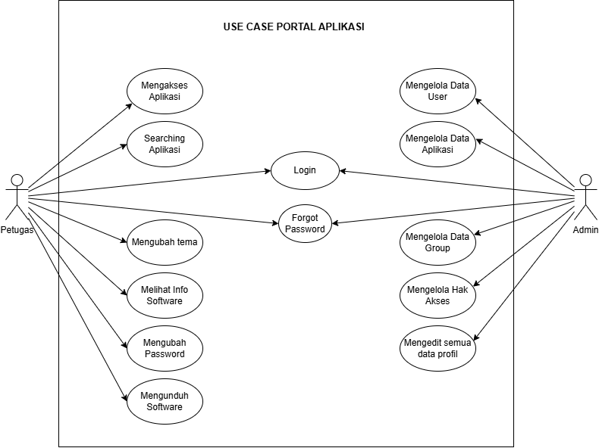
Gambar 3.1 Diagram Use Case

- SKENARIO
- Use Case Petugas – Login dan Menampilkan Aplikasi
Aktor : Petugas
Tujuan : Masuk kedalam sistem
Pra kondisi : Petugas sudah masuk kedalam antarmuka sistem
Pasca kondisi : Petugas sudah masuk sebagai petugas

Aktor | Sistem
Skenario Normal
- Masuk kedalam sistem
 | - Menampilkan form login
- Petugas memasukkan username dan password
- Memencet tombol “Login”
 | - Sistem melakukan autentikasi
 | - Mengarahkan petugas ke dashboard petugas
 | - Menampilkan aplikasi sesuai dengan hak akses yang dimiliki berdasarkan grup pengguna.
Skenario Alternatif
- Masuk kedalam sistem
 | - Menampilkan form login
- Petugas memasukkan username dan password
- Memencet tombol “Login”
 | - Sistem melakukan autentikasi
 | - Username atau password yang dimasukkan petugas salah
- Petugas memasukkan username dan password lagi
- Memencet tombol “Login”
 | - Sistem melakukan autentikasi
 | - Mengarahkan petugas ke dashboard petugas
 | - Menampilkan aplikasi sesuai dengan hak akses yang dimiliki berdasarkan grup pengguna.
Tabel 4.1 Skenario Use Case Login Petugas

- Use Case Admin - Login
Aktor : Admin
Tujuan : Masuk kedalam sistem
Pra kondisi : Admin sudah masuk kedalam antarmuka sistem
Pasca kondisi : Admin sudah masuk sebagai admin

Aktor | Sistem
Skenario Normal
- Masuk kedalam sistem
 | - Menampilkan form login
- Admin memasukkan username dan password
- Memencet tombol “Login”
 | - Sistem melakukan autentikasi
 | - Mengarahkan admin ke dashboard admin
Skenario Alternatif
- Masuk kedalam sistem
 | - Menampilkan form login
- Admin memasukkan username dan password
- Memencet tombol “Login”
 | - Sistem melakukan autentikasi
 | - Username atau password yang dimasukkan petugas salah
- Admin memasukkan username dan password lagi
- Memencet tombol “Login”
 | - Sistem melakukan autentikasi
 | - Mengarahkan admin ke dashboard admin
Tabel 4.2 Skenario Use Case Login Admin

- Use Case Petugas – Forgot Password
Aktor : Petugas
Tujuan : Reset password akun agar dapat masuk kembali ke sistem
Pra kondisi : Petugas sudah masuk kedalam antarmuka sistem
Pasca kondisi : Password petugas berhasil diperbarui dan dapat login dengan password baru

Aktor | Sistem
Skenario Normal
- Masuk kedalam sistem
 | - Menampilkan form login
- Memencet tulisan “Forgot Password”
 | - Menampilkan form forgot password
- Petugas memasukkan nama dan nomor WhatsApp yang sudah terdaftar di dalam sistem
- Memencet tombol “Kirim OTP”
 | - Melakukan validasi pada nama dan nomor WhatsApp
 | - Mengirimkan kode OTP ke nomor WhatsApp
- Memasukkan kode OTP yang diterima
- Memencet tombol “Verifikasi OTP”
 | - Melakukan validasi kode OTP
 | - Menampilkan form pembuatan password baru
- Memasukkan password baru dan konfirmasi password
- Memencet tombol “Simpan”
 | - Melakukan validasi kesesuaian password
 | - Menyimpan password baru
- Memencet tombol “Kembali ke Halaman Login”
Skenario Alternatif
- Masuk kedalam sistem
 | - Menampilkan form login
- Memencet tulisan “Forgot Password”
 | - Menampilkan form forgot password
- Petugas memasukkan nama dan nomor WhatsApp yang sudah terdaftar di dalam sistem
- Memencet tombol “Kirim OTP”
 | - Melakukan validasi pada nama dan nomor WhatsApp
 | - Nama atau nomor WhatsApp yang dimasukkan petugas salah
- Petugas memasukkan kembali nama dan nomor WhatsApp yang sudah terdaftar di dalam sistem
 | - Melakukan validasi pada nama dan nomor WhatsApp
 | - Nama atau nomor WhatsApp yang dimasukkan petugas benar
 | - Mengirimkan kode OTP ke nomor WhatsApp
- Memasukkan kode OTP yang diterima
- Memencet tombol “Verifikasi OTP”
 | - Melakukan validasi kode OTP
 | - Kode OTP yang dimasukkan petugas tidak sesuai
- Memasukkan kembali kode OTP yang diterima
- Memencet tombol “Verifikasi OTP”
 | - Melakukan validasi kode OTP
 | - Kode OTP yang dimasukkan petugas sudah sesuai
 | - Menampilkan form pembuatan password baru
- Memasukkan password baru dan konfirmasi password
- Memencet tombol “Simpan”
 | - Melakukan validasi kesesuaian password
 | - Password dan konfirmasi password belum sesuai
- Memasukkan kembali password baru dan konfirmasi password
- Memencet tombol “Simpan”
 | - Melakukan validasi kesesuaian password
 | - Password dan konfirmasi password sudah sesuai
 | - Menyimpan password baru
- Memencet tombol “Kembali ke Halaman Login”
Tabel 4.3 Skenario Use Case Forgot Password Petugas

- Use Case Admin – Forgot Password
Aktor : Admin
Tujuan : Reset password akun agar dapat masuk kembali ke sistem
Pra kondisi : Petugas sudah masuk kedalam antarmuka sistem
Pasca kondisi : Password admin berhasil diperbarui dan dapat login dengan password baru

Aktor | Sistem
Skenario Normal
- Masuk kedalam sistem
 | - Menampilkan form login
- Memencet tulisan “Forgot Password”
 | - Menampilkan form forgot password
- Admin memasukkan nama dan nomor WhatsApp yang sudah terdaftar di dalam sistem
- Memencet tombol “Kirim OTP”
 | - Melakukan validasi pada nama dan nomor WhatsApp
 | - Mengirimkan kode OTP ke nomor WhatsApp
- Memasukkan kode OTP yang diterima
- Memencet tombol “Verifikasi OTP”
 | - Melakukan validasi kode OTP
 | - Menampilkan form pembuatan password baru
- Memasukkan password baru dan konfirmasi password
- Memencet tombol “Simpan”
 | - Melakukan validasi kesesuaian password
 | - Menyimpan password baru
- Memencet tombol “Kembali ke Halaman Login”
Skenario Alternatif
- Masuk kedalam sistem
 | - Menampilkan form login
- Memencet tulisan “Forgot Password”
 | - Menampilkan form forgot password
- Admin memasukkan nama dan nomor WhatsApp yang sudah terdaftar di dalam sistem
- Memencet tombol “Kirim OTP”
 | - Melakukan validasi pada nama dan nomor WhatsApp
 | - Nama atau nomor WhatsApp yang dimasukkan admin salah
- Admin memasukkan kembali nama dan nomor WhatsApp yang sudah terdaftar di dalam sistem
 | - Melakukan validasi pada nama dan nomor WhatsApp
 | - Nama atau nomor WhatsApp yang dimasukkan admin benar
 | - Mengirimkan kode OTP ke nomor WhatsApp
- Memasukkan kode OTP yang diterima
- Memencet tombol “Verifikasi OTP”
 | - Melakukan validasi kode OTP
 | - Kode OTP yang dimasukkan petugas tidak sesuai
- Memasukkan kembali kode OTP yang diterima
- Memencet tombol “Verifikasi OTP”
 | - Melakukan validasi kode OTP
 | - Kode OTP yang dimasukkan admin sudah sesuai
 | - Menampilkan form pembuatan password baru
- Memasukkan password baru dan konfirmasi password
- Memencet tombol “Simpan”
 | - Melakukan validasi kesesuaian password
 | - Password dan konfirmasi password belum sesuai
- Memasukkan kembali password baru dan konfirmasi password
- Memencet tombol “Simpan”
 | - Melakukan validasi kesesuaian password
 | - Password dan konfirmasi password sudah sesuai
 | - Menyimpan password baru
- Memencet tombol “Kembali ke Halaman Login”
Tabel 4.4 Skenario Use Case Forgot Password Admin

- Use Case Petugas – Searching Aplikasi
Aktor : Petugas
Tujuan : Mencari aplikasi berdasarkan kata kunci tertentu
Pra kondisi : Petugas sudah berhasil login dan berada di halaman dashboard
Pasca kondisi : Sistem menampilkan aplikasi sesuai dengan kata kunci yang dimasukkan

Aktor | Sistem
Skenario Normal
- Petugas berada di halaman dashboard
 | - Menampilkan daftar aplikasi dan fitur pencarian
- Memasukkan kata kunci pada kolom pencarian
- Menekan tombol “Cari” atau enter
 | - Memproses kata kunci pencarian
 | - Menampilkan aplikasi yang sesuai dengan kata kunci
Skenario Alternatif
- Petugas berada di halaman dashboard
 | - Menampilkan daftar aplikasi dan fitur pencarian
- Memasukkan kata kunci pada kolom pencarian
- Menekan tombol “Cari” atau enter
 | - Memproses kata kunci pencarian
 | - Data aplikasi tidak ditemukan
 | - Menampilkan pesan “Aplikasi tidak ditemukan”
- Petugas memasukkan lagi kata kunci pada kolom pencarian
- Menekan tombol “Cari” atau enter
 | - Memproses kata kunci pencarian
 | - Data aplikasi ditemukan
 | - Menampilkan aplikasi yang sesuai dengan kata kunci
Tabel 4.5 Skenario Use Case Petugas Searching Aplikasi

- Use Case Petugas – Mengubah Tema
Aktor : Petugas
Tujuan : Mengubah tampilan tema aplikasi (dark atau light)
Pra kondisi : Petugas sudah berhasil login dan berada di halaman dashboard
Pasca kondisi : Tema aplikasi berhasil diubah sesuai pilihan petugas

Aktor | Sistem
Skenario Normal
- Petugas berada di halaman dashboard
 | - Menampilkan halaman dashboard
- Memilih menu “Settings”
 | - Menampilkan halaman pengaturan
- Memilih opsi tema dark atau light
 | - Menyimpan preferensi tema
 | - Mengubah tampilan aplikasi sesuai tema yang dipilih
Skenario Alternatif
- Petugas berada di halaman dashboard
 | - Menampilkan halaman dashboard
- Memilih menu “Settings”
 | - Menampilkan halaman pengaturan
- Memilih opsi tema dark atau light
 | - Mencoba menyimpan preferensi tema
 | - Terjadi gangguan koneksi
- Memilih opsi tema dark atau light lagi
 | - Mencoba menyimpan preferensi tema
 | - Menyimpan preferensi tema
 | - Mengubah tampilan aplikasi sesuai tema yang dipilih
Tabel 5.6 Skenario Use Case Petugas Searching Aplikasi

- Use Case Petugas – Melihat Info Software
Aktor : Petugas
Tujuan : Melihat informasi terkait software
Pra kondisi : Petugas sudah berhasil login dan berada di halaman dashboard
Pasca kondisi : Sistem menampilkan informasi software kepada petugas

Aktor | Sistem
Skenario Normal
- Petugas berada di halaman dashboard
 | - Menampilkan halaman dashboard
- Memilih menu “Info”
 | - Menampilkan halaman informasi software
Skenario Alternatif
- Petugas berada di halaman dashboard
 | - Menampilkan halaman dashboard
- Memilih menu “Info”
 | - Terjadi gangguan koneksi
 | - Gagal memuat data “Info”
- Melakukan reload halaman
 | - Memuat ulang data “Info”
 | - Menampilkan informasi software
Tabel 5.7 Skenario Use Case Petugas Melihat Info Aplikasi

- Use Case Petugas – Mengubah Password
Aktor : Petugas
Tujuan : Mengubah password akun
Pra kondisi : Petugas sudah berhasil login dan berada di halaman dashboard
Pasca kondisi : Password akun petugas berhasil diperbarui

Aktor | Sistem
Skenario Normal
- Petugas berada di halaman dashboard
 | - Menampilkan halaman dashboard
- Memilih menu “Settings”
 | - Menampilkan form ubah password
- Memasukkan password lama
- Memasukkan password baru
- Memasukkan konfirmasi password baru
- Menekan tombol “Simpan”
 | - Melakukan validasi password lama
 | - Melakukan validasi kesesuaian password baru dan konfirmasi
 | - Menyimpan password baru
 | - Menampilkan pesan berhasil
Skenario Alternatif
- Petugas berada di halaman dashboard
 | - Menampilkan halaman dashboard
- Memilih menu “Settings”
 | - Menampilkan form ubah password
- Memasukkan password lama
- Memasukkan password baru
- Memasukkan konfirmasi password baru
- Menekan tombol “Simpan”
 | - Melakukan validasi password lama
 | - Password lama tidak sesuai
 | - Menampilkan pesan “Password lama salah”
- Memasukkan lagi password lama
- Memasukkan lagi password baru
- Memasukkan lagi konfirmasi password baru
- Menekan tombol “Simpan”
 | - Melakukan validasi
 | - Password baru dan konfirmasi tidak sama
 | - Menampilkan pesan “Konfirmasi password tidak sesuai”
- Memasukkan lagi password lama
- Memasukkan lagi password baru
- Memasukkan lagi konfirmasi password baru
- Menekan tombol “Simpan”
 | - Melakukan validasi password lama
 | - Melakukan validasi kesesuaian password baru dan konfirmasi
 | - Menyimpan password baru
 | - Menampilkan pesan berhasil
Tabel 5.8 Skenario Use Case Petugas Mengubah Password

- Use Case Petugas – Mengunduh Software
Aktor : Petugas
Tujuan : Mengunduh software
Pra kondisi : Petugas sudah berhasil login dan berada di halaman dashboard
Pasca kondisi : Software berhasil diunduh dan tersimpan di perangkat petugas

Aktor | Sistem
Skenario Normal
- Petugas berada di halaman dashboard
 | - Sistem menampilkan halaman dashboard
- Memencet ikon “Unduh” pada navbar
 | - Memproses permintaan unduhan
 | - Memulai proses download secara otomatis
 | - Menyelesaikan proses unduhan
 | - Software berhasil terunduh di perangkat petugas
Skenario Alternatif
- Petugas berada di halaman dashboard
 | - Sistem menampilkan halaman dashboard
- Memencet ikon “Unduh” pada navbar
 | - Memproses permintaan unduhan
 | - Terjadi gangguan koneksi saat proses download
- Memencet lagi ikon “Unduh” pada navbar
 | - Memproses permintaan unduhan
 | - Memulai proses download secara otomatis
 | - Menyelesaikan proses unduhan
 | - Software berhasil terunduh di perangkat petugas
Tabel 5.9 Skenario Use Case Petugas Mengunduh Software

- Use Case Admin – Mengelola Data
Aktor : Admin
Tujuan : Mengelola data (menambah, mengubah, menghapus, dan melihat data) pada sistem
Pra kondisi : Admin sudah berhasil login dan berada di halaman dashboard
Pasca kondisi : Data berhasil diperbarui sesuai dengan aksi yang dilakukan admin

Admin | Sistem
Skenario Normal
- Admin berada di halaman dashboard
 | - Menampilkan halaman dashboard
- Memilih menu pengelolaan data (user/aplikasi/group/hak akses)
 | - Menampilkan daftar data dan form tambah data di sebelah kiri
- Mengisi form tambah data
- Memencet tombol “Simpan Data”
 | - Menyimpan data
 | - Menampilkan data baru pada daftar
- Memencet icon edit pada daftar data
 | - Menampilkan popup form edit
- Mengubah data
- Menekan tombol “Simpan”
 | - Menyimpan perubahan data terbaru
 | - Memperbarui data pada daftar
- Memencet icon hapus pada daftar data
 | - Menampilkan konfirmasi “Yakin hapus data ini?”
- Memilih “Ya”
 | - Menghapus data
 | - Memperbarui daftar data
Skenario Alternatif
- Admin berada di halaman dashboard
 | - Menampilkan halaman dashboard
- Memilih menu pengelolaan data (user/aplikasi/group/hak akses)
 | - Menampilkan daftar data dan form tambah data di sebelah kiri
- Mengisi form tambah data
- Memencet tombol “Simpan Data”
 | - Mencoba menyimpan data
 | - Terjadi gangguan koneksi
 | - Data gagal ditambahkan
- Mengisi form tambah data lagi
- Memencet tombol “Simpan Data”
 | - Mencoba menyimpan data
 | - Data terbaru berhasil ditambahkan
 | - Menampilkan data baru pada daftar
- Memencet icon edit pada daftar data
 | - Menampilkan popup form edit
- Mengubah data
- Menekan tombol “Simpan”
 | - Mencoba menyimpan data terbaru
 | - Terjadi gangguan koneksi
 | - Data terbaru gagal ditambahkan
- Memencet icon edit pada daftar data
 | - Menampilkan popup form edit
- Mengubah data
- Menekan tombol “Simpan”
 | - Mencoba menyimpan data terbaru
 | - Data terbaru berhasil ditambahkan
 | - Menampilkan data baru pada daftar
- Memencet icon hapus pada daftar data
 | - Menampilkan konfirmasi “Yakin hapus data ini?”
- Memilih “Tidak”
 | - Data masih ada di daftar
- Memencet icon hapus pada daftar data
 | - Menampilkan konfirmasi “Yakin hapus data ini?”
- Memlih “Iya”
 | - Menghapus data
 | - Memperbarui daftar data
Tabel 5.10 Skenario Use Case Admin Mengelola Data

- Use Case Admin – Update Profil
Aktor : Admin
Tujuan : Memperbarui data profil dan keamanan akun
Pra kondisi : Admin sudah berhasil login dan berada di halaman profil
Pasca kondisi : Data profil atau password berhasil diperbarui

Aktor | Sistem
Skenario Normal
- Admin berada di halaman dashboard
 | - Menampilkan halaman dashboard
- Memencet menu “Profile Saya”
 | - Menampilkan data profil
- Mengubah data profil
- Menekan tombol “Update Biodata”
 | - Menyimpan perubahan biodata
 | - Menampilkann data terbaru
- Memasukkan password lama
- Memasukkan password baru
- Memasukkan konfirmasi password baru
- Menekan tombol “Perbarui Password”
 | - Validasi password lama
 | - Validasi kesesuaian password baru dan konfirmasi
 | - Menyimpan password baru
Skenario Alternatif
- Admin berada di halaman dashboard
 | - Menampilkan halaman dashboard
- Memencet menu “Profile Saya”
 | - Menampilkan data profil
- Mengubah data profil
- Menekan tombol “Update Biodata”
 | - Mencoba menyimpan perubahan biodata
 | - Terjadi gangguan koneksi
 | - Data gagal diperbarui
- Mengubah data profil
- Menekan tombol “Update Biodata”
 | - Mencoba menyimpan perubahan biodata
 | - Menyimpan perubahan biodata
 | - Menampilkan data terbaru
- Memasukkan password lama
- Memasukkan password baru
- Memasukkan konfirmasi password baru
- Menekan tombol “Perbarui Password”
 | - Validasi password lama
 | - Password lama tidak sesuai
 | - Tidak dapat memperbarui passsword
- Memasukkan lagi password lama
- Memasukkan lagi password baru
- Memasukkan lagi konfirmasi password baru
- Menekan tombol “Perbarui Password”
 | - Melakukan validasi
 | - Password baru dan konfirmasi tidak sama
 | - Tidak dapat memperbarui passsword
- Memasukkan lagi password lama
- Memasukkan lagi password baru
- Memasukkan lagi konfirmasi password baru
- Menekan tombol “Perbarui Password”
 | - Melakukan validasi password lama
 | - Melakukan validasi kesesuaian password baru dan konfirmasi
 | - Menyimpan password baru

- RENCANA ANTARMUKA SISTEM

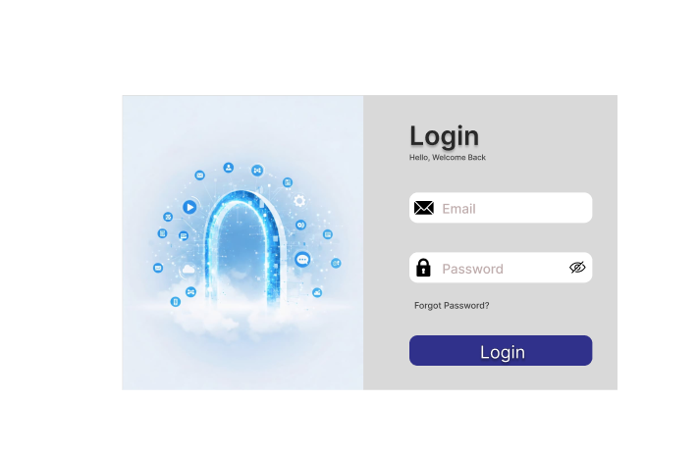
Gambar 5.1 Antarmuka Login

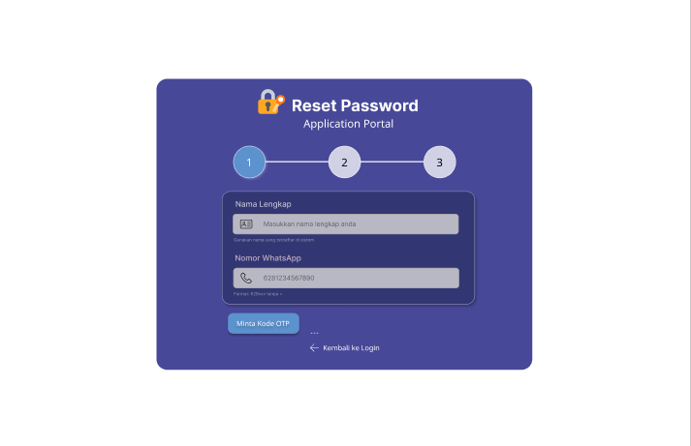
Gambar 5.2 Antarmuka Forgot Password Step 1

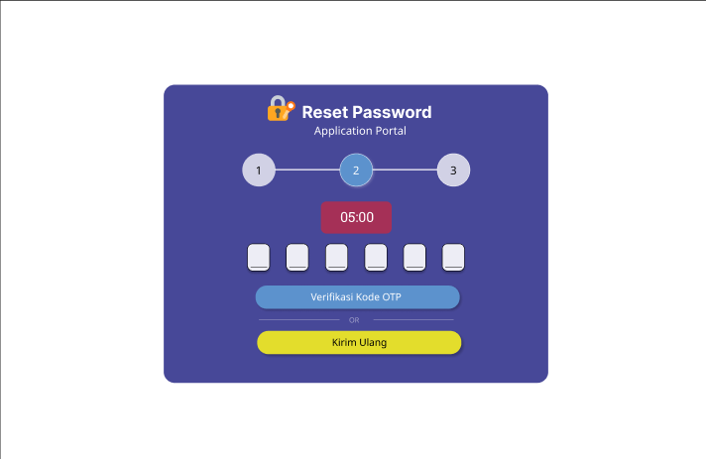
Gambar 5.3 Antarmuka Forgot Password Step 2

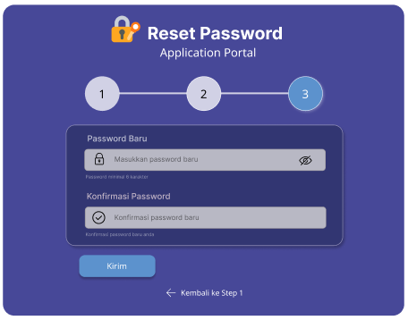
Gambar 5.4 Antarmuka Forgot Password Step 3

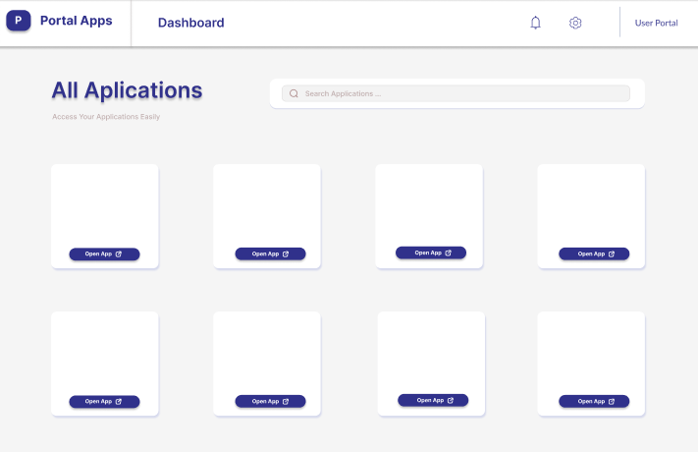
Gambar 5.5 Antarmuka Dashboard Petugas

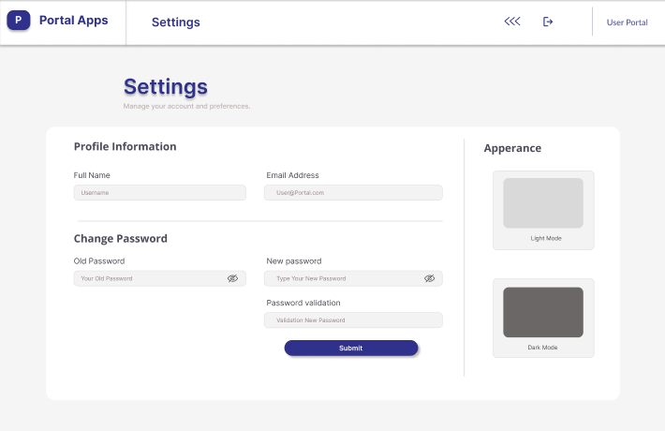
Gambar 5.6 Antarmuka Settings Petugas

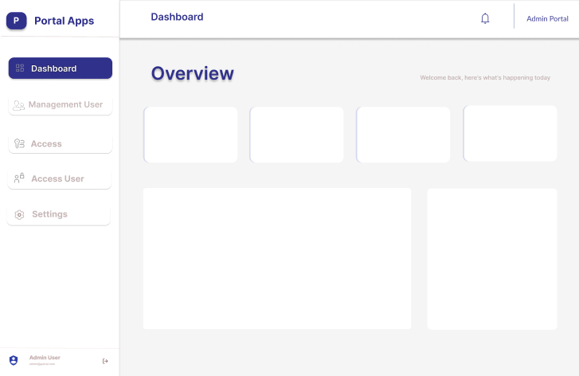
Gambar 5.7 Antarmuka Dashboard Admin

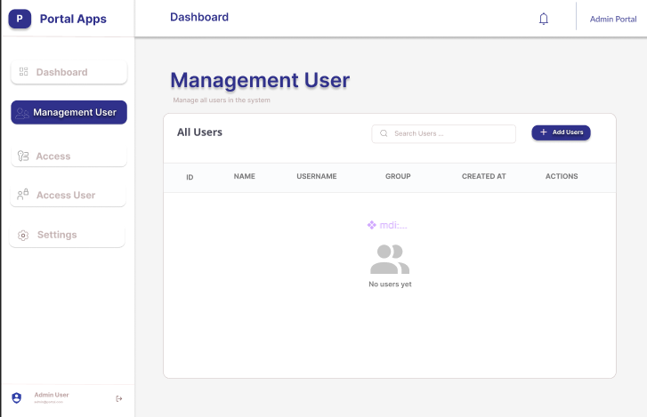
Gambar 5.8 Antarmuka Manajemen User

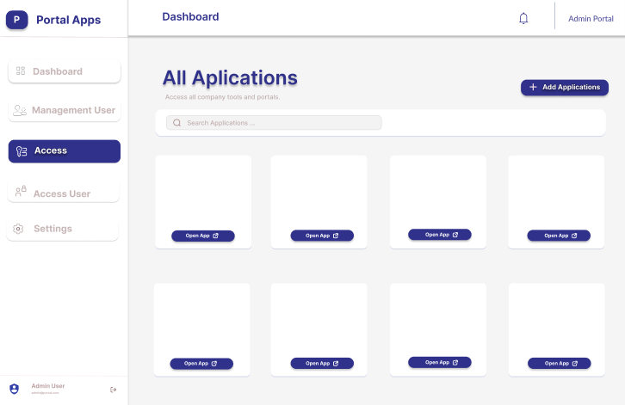
Gambar 5.9 Antarmuka Manajemen Aplikasi

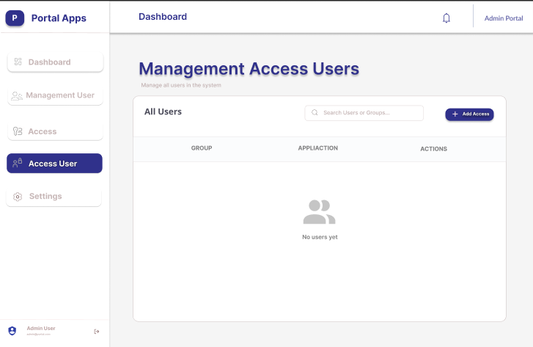
Gambar 5.10 Antarmuka Manajemen Hak Akses

KONTRAK KERJA
- BIAYA SOFTWARE

No | Komponen | Keterangan | Biaya
1 | Programmer | Rp150.000 x 40 jam | Rp6.000.000
2 | Perancangan Sistem | Sekali pengerjaan | Rp2.500.000
3 | Desain Mockup Aplikasi (UI/UX) | Sekali pengerjaan | Rp3.575.000
4 | Maintenance Aplikasi | Rp300.000 x 3 bulan | Rp900.000
Total Estimasi Biaya |  |  | Rp11.275.000

Catatan: Estimasi biaya yang tercantum dapat berubah sesuai dengan perubahan kebutuhan sistem, kompleksitas fitur, serta durasi pengerjaan selama proses pengembangan berlangsung.

